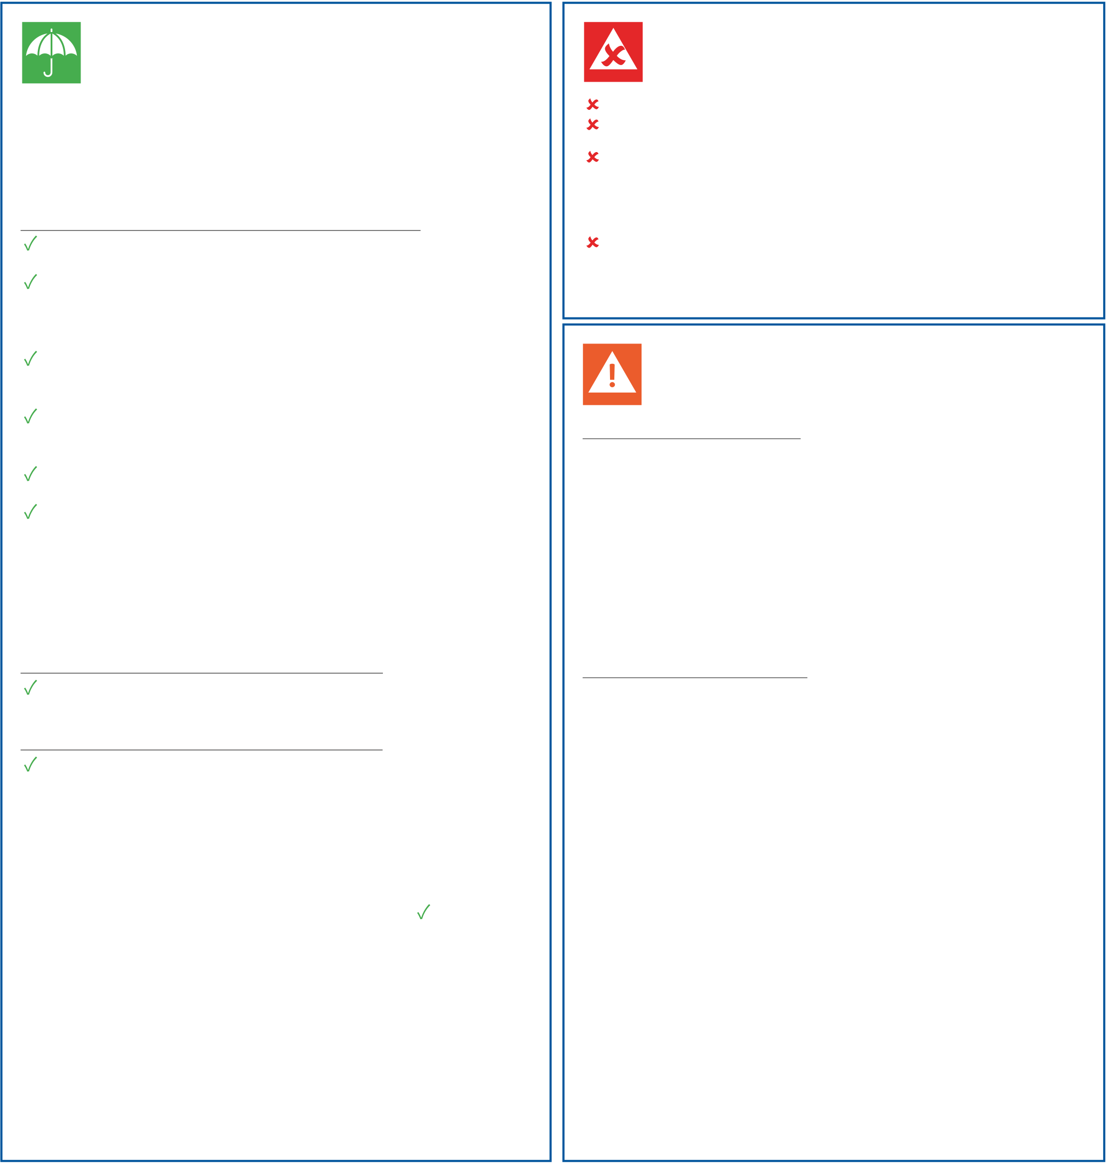

**ASSURANCE COMPLÉMENTAIRE SANTÉ**  
**Document d’information sur le produit d’assurance**

Produit co-conçu et distribué par **GROUPE SANTIANE HOLDING** − 30/32 Boulevard de Vaugirard - 75015 PARIS − SAS au capital de 511 539 € – RCS Paris 812 962 330 – Intermédiaire en assurances − Immatriculée à l’Orias N°19 004 119 (www.orias.fr) et co-distribué par **NÉOLIANE SANTÉ**− 143 Boulevard René Cassin - Immeuble Nouvel’R - Bat C - CS 63278 - 06205 NICE CEDEX 3 − SAS au capital de 2 000 000 € − RCS Nice B 510 204 274 − Intermédiaire en assurances − Immatriculée à l’Orias sous le N° 09 050 488. Produit co-conçu et assuré par **PREPAR IARD** − Immeuble Le Village - Quartier Valmy - 33 Place Ronde - CS 20243 - 92981 Paris La Défense cedex − SA au capital de 800 000€ − RCS Nanterre 343 158 036 − Entreprise régie par le Code des assurances − N° LEI : 9695008UHMH3007T1B62 − Entité du Groupe BPCE − N° d’identifiant unique ADEME :

FR232581_03FWUB.

**Produit : NÉOLIANE TONIK**

**Ce document d’information présente un résumé des principales garanties et exclusions du produit. Il ne prend pas en compte vos besoins et demandes spécifiques. Toutes les informations contractuelles et précontractuelles sur le produit NÉOLIANE TONIK sont fournies au client dans**

**d’autres documents et, notamment, dans le tableau de garanties qui détaille le niveau des remboursements.**

**De quel type d’assurance s’agit-il ?**

Le produit NÉOLIANE TONIK est un produit d’Assurance Complémentaire Santé.

En cas d’accident, de Maladie ou de maternité, il est destiné à rembourser tout ou une partie des frais de santé restant à la charge de l’Adhérent et des éventuels ayants-droit, après l’intervention du Régime Obligatoire d’Assurance Maladie et, dans certains cas, des frais non remboursés par ce dernier. Le produit NÉOLIANE TONIK est « responsable » car il respecte les obligations et interdictions de prise en charge fixées par la législation. Il est également « solidaire » car il ne prévoit pas de questionnaire d’état de santé et son tarif ne dépend pas de l’état de santé de l’assuré.

Le produit NÉOLIANE TONIK est conforme au dispositif « 100% Santé » qui permet à l’Adhérent de bénéficier d’un zéro reste à charge sur les paniers optique, dentaire et aides auditives.

**QU’EST CE QUI EST ASSURÉ ?**

Les remboursements de frais couverts par l’assurance ne peuvent pas être plus élevés que les dépenses engagées. Ils sont soumis à des plafonds qui varient en fonction de la formule et par conséquent une somme peut rester à votre charge. Les plafonds figurent au tableau des garanties ci-joint.

**LES GARANTIES SYSTÉMATIQUEMENT PRÉVUES :**   
**Hospitalisation :** Frais de séjour, Forfait journalier hospitalier, Honoraires, Frais de transport, Forfait patient urgences (FPU) ; **Dentaire :** Soins et prothèses 100% Santé (Panier 100% Santé), Soins dentaires, Inlays-onlays, Parodontologie, Prothèses dentaires, Implantologie et Orthodontie remboursés par le Régime Obligatoire, Plafond dentaire ;   
**Optique :** Équipements verres et montures de la Classe A - Panier 100% Santé, Monture et verres (équipement de la Classe B), Lentilles acceptées par le Régime Obligatoire ; **Soins courants :** Médicaments, Honoraires médicaux,   
Honoraires paramédicaux, Analyses et examens de   
laboratoire, Matériel médical ;   
**Aides auditives :** Équipements 100% Santé - (Classe I - Panier 100% Santé), Prothèses auditives de la Classe II ;   
**Prévention :** Médecines complémentaires (ostéopathe, homéopathe, acupuncteur, naturopathe, étiopathe,   
diététicien, chiropracteur, micro-kinésithérapeute, pédicure/ podologue, réflexologue, sophrologue, luminothérapeute, hypnothérapeute, tabacologue, mésothérapeute,   
psychomotricien, psychologue, ergothérapeute, sexologue), cure thermale.

**LES SERVICES SYSTÉMATIQUEMENT PRÉVUS :**   
**Tiers Payant**, via le réseau Viamedis (dispense d’avance de frais chez de nombreux professionnels de santé).

**L’ASSISTANCE SYSTÉMATIQUEMENT PRÉVUS :**   
Assistance en cas d’événements traumatisants,   
d’immobilisation, d’hospitalisation, de chimio/radiothérapie, de perte d’autonomie ou de décès.

**« Les garanties précédées d’une coche**   **sont systématiquement prévues au contrat ».**

**QU’EST-CE QUI N’EST PAS ASSURÉ ?**

Les soins reçus en dehors de la période de validité du contrat ; Les indemnités versées en complément de la sécurité sociale en cas d’arrêt de travail ;   
La chirurgie non prise en charge par la sécurité sociale, dans un but de rajeunissement ou esthétique, les soins effectués à des fins esthétiques, les cures de toutes natures (sauf celles prises en charge dans le cadre de la garantie « Cure thermale »), la thalassothérapie ;   
Les cures d’amaigrissement, de sommeil, de désintoxication ou les séjours en institut médico-pédagogique et établissements similaires.

**Cette liste n’est pas exhaustive.**

**Y-A-T-IL DES EXCLUSIONS À LA**

**COUVERTURE ?**

**PRINCIPALES EXCLUSIONS :**   
**!**La participation forfaitaire de 2€ et les franchises sur les boites de médicaments, actes paramédicaux et transport ;   
**!**La majoration du Ticket Modérateur et les dépassements d’honoraires si les dépenses de santé sont réalisées en dehors du parcours de soins ;   
**!** Les dépassements d’honoraires au-delà de la limite fixée réglementairement pour les médecins n’adhérant pas à un dispositif de pratique tarifaire maîtrisée ;   
**!** Ne sont pas pris en charge les séjours en gérontologie, en Instituts Médico Pédagogiques, en unités de soins longs séjours (USLD), en établissements d’hébergement pour personnes âgées.

**PRINCIPALES RESTRICTIONS**   
**!Les frais de séjour :** Non couverts au-delà d’une durée maximum de 10 jours par an et par assuré pour les établissements et services de psychiatrie, neuropsychiatrie et assimilés, et de 90 jours par an et par Assuré en rééducation fonctionnelle et soins de suite et de réadaptation (SSR).

**!Chambre particulière, Confort Hospi et Frais accompagnant :** Non couverts au-delà d’une durée maximum de 10 jours par an et par assuré pour les établissements et services de psychiatrie, neuropsychiatrie et assimilés, et de 30 jours par an et par Assuré en rééducation fonctionnelle et soins de suite et de réadaptation (SSR) publics ou privés conventionnés (maisons de rééducation, de repos ou de convalescence), sous réserve de prise en charge de l’Assurance Maladie   
**!Chambre particulière, Confort Hospi et Frais accompagnant :** Prise en charge dans la limite de 90 jours par an et par bénéficiaire; **!Optique :** La fréquence de remboursement pour un équipement optique est tous les deux ans pour les plus de 16 ans, tous les ans chez les moins de 16 ans, tous les 6 mois de la naissance aux 6 ans, avec possibilité de renouvellement anticipé en cas d’évolution de la vue ;   
**!Aides auditives :** Renouvellement tous les 4 ans suivant la date d’acquisition.

**Cette liste n’est pas exhaustive.**

|  |
| --- |
| **OÙ SUIS-JE COUVERT(E) ?**  Les garanties d’assurance frais de santé ne bénéficient qu’aux seuls Assurés résidant à titre principal en France Métropolitaine, en Guadeloupe, Guyane, La Réunion et en Martinique, pour des frais engagés sur ces mêmes zones géographiques.  Elles s’étendent aux accidents survenus et Maladies contractées à l’étranger lors de voyages ou de séjours de moins de trois mois, si le Régime Obligatoire français d’Assurance Maladie de l’adhérent s’applique. |

|  |
| --- |
| **QUELLES SONT MES OBLIGATIONS ?**  **Sous peine, en fonction de l’obligation non respectée, de nullité d’adhésion garantie, de perte du droit à garantie ou de résiliation du contrat :**  À l’adhésion au Contrat groupe :  • Remplir avec exactitude et signer la demande d’adhésion ainsi que le mandat de prélèvement (SEPA) ;• Résider en France métropolitaine, Martinique, Guyane, La Réunion ou Guadeloupe ; • Être âgé(e) d’au moins 18 ans et sans limite d’âge à la date d’adhésion figurant sur la demande d’adhésion ;• Être adhérent(e) à l’Association Groupement pour la Prévoyance et la Santé pour Tous (GPST) ; • Relever du Régime Obligatoire d’Assurance Maladie français ; • Fournir tout document justificatif demandé par l’Assureur ; • Régler la cotisation indiquée au certificat d’adhésion.  **En cours de vie du contrat : ces changements peuvent dans certains cas entrainer la modification du contrat et de la cotisation.**• Déclarer toute circonstance nouvelle pouvant avoir des conséquences sur l’exécution du contrat (déménagement, changement d’état civil ou de domiciliation bancaire, souscription d’un autre contrat couvrant les mêmes risques, cessation ou changement d’affiliation au Régime Obligatoire, changement de domicile, changement de profession ou une cessation d’activité professionnelle) ;  **Pour le versement de la prestation :**  • Transmettre dans les délais prévus les documents justificatifs nécessaires au paiement des prestations prévues au contrat ;• Faire parvenir les demandes de remboursements à l’assureur dans un délai maximum de deux (2) ans suivant la date de la prestation. |

|  |
| --- |
| **QUAND ET COMMENT EFFECTUER LES PAIEMENTS ?**  Les cotisations sont payables d’avance par prélèvement automatique selon la périodicité convenue à l’adhésion. La périodicité du paiement peut  être mensuelle, trimestrielle, semestrielle ou annuelle. |

|  |  |  |
| --- | --- | --- |
| |  |  | | --- | --- | |  | **QUAND COMMENCE LA COUVERTURE ET QUAND PREND-ELLE FIN ?** |   L’adhésion prend effet à la date convenue entre les parties et figurant sur le certificat d’adhésion, sous réserve du bon encaissement de la première cotisation. L’adhésion est conclue pour une durée initiale d’un (1) an. Elle se renouvelle tacitement chaque année à sa date anniversaire, sauf en cas de résiliation.  L’Adhérent dispose d’un délai de renonciation de 14 jours qui commence à courir soit à compter de la date de signature de son contrat, soit à compter du jour où il a reçu les conditions contractuelles et les informations particulières si cette dernière date est postérieure.  La couverture prend fin : • À la date de résiliation quelqu’en soit le motif, quelle qu’en soit la partie à l’origine ; • En cas de décès de l’Adhérent ; • En cas de déménagement en dehors de la France métropolitaine, Guadeloupe, Guyane, La Réunion ou Martinique ;• En cas de retrait total de l’agrément administratif accordé à l’Assureur. ; |

|  |
| --- |
| **COMMENT PUIS-JE RÉSILIER LE CONTRAT ?**  L’Adhérent peut résilier son adhésion à l’échéance anniversaire puis à chaque échéance annuelle moyennant un préavis de deux (2) mois ou jusqu’à trente (30) jours après la date d’envoi de son échéancier. La résiliation prend effet la veille de l’échéance annuelle à 24 heures (article L.113-12 du Code des assurances).  • Par lettre ou tout autre support durable, par acte extra judiciaire ou par déclaration au siège social à :  **Néoliane Santé – Service Résiliation – 143 Boulevard René Cassin – Immeuble Nouvel’R - Bat C – CS 63278 - 06205 NICE CEDEX 3 ;** • Sur l’espace adhérent : **www.neoliane.fr/service-client, rubrique « Je souhaite résilier ou me rétracter ».**  Une fois la première année d’adhésion écoulée, l’Adhérent bénéficie de la même faculté qu’il peut toutefois exercer à tout moment. La résiliation prend alors effet un (1) mois après réception de la notification de résiliation par l’Assureur.  Enfin, en cas de désaccord suite à une modification de ses droits et obligations ou à l’augmentation de sa cotisation, l’Adhérent peut résilier dans le délai d’un (1) mois suivant la date de réception de la lettre l’en informant. |